1.桃園市政府衛生局無菸網：https://dph.tycg.gov.tw/nosmoking/

- 首頁>衛教專區>宣導教材>影音類：菸害防制宣導影片2部。(於110年12月3日、12月10日依序公告)
- 首頁>訊息公告/最新消息：文案教材12則。(於110年12月1日至12月10日依序公告)

2.看影片答問卷抽好禮活動QRcode
- 第1部影片(龜兔賽跑（上），兔子不偷懶會贏嗎？)：https://reurl.cc/L7OzLx
(活動期間：自110年12月03日18時00分起，至110年12月07日17時00分止)
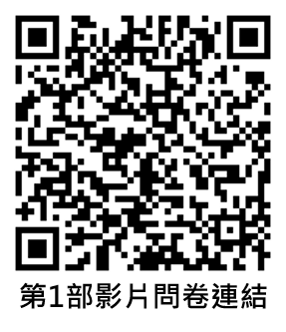
- 第2部影片(龜兔賽跑（下），兔子順利戒菸成功？)：https://reurl.cc/Q6qkx0
(活動期間：自110年12月10日18時00分起，至110年12月14日17時00分止)
